1. **Производная функции, её геометрический и физический смысл. Уравнения касательной и нормали.**

*Определение*: Производной функции f(x) в т.  называется конечный 

*Определение*: Если функция f(x) имеет f’(), то она называется дифференциируемой в т. . Операция нахождения f’() называется дифференцированием.

***(!)***:Если существует f’() в каждой точке области определения f(x), то она представляет собой новую функцию f’(x), произведённую от f(x).

***Теорема (о существовании F’() в т. )***: Функция f(x) имеет производную в т.  тогда и только тогда, когда существуют и равны между собой односторонние производные функции в точке. Справедливо следующее равенство:

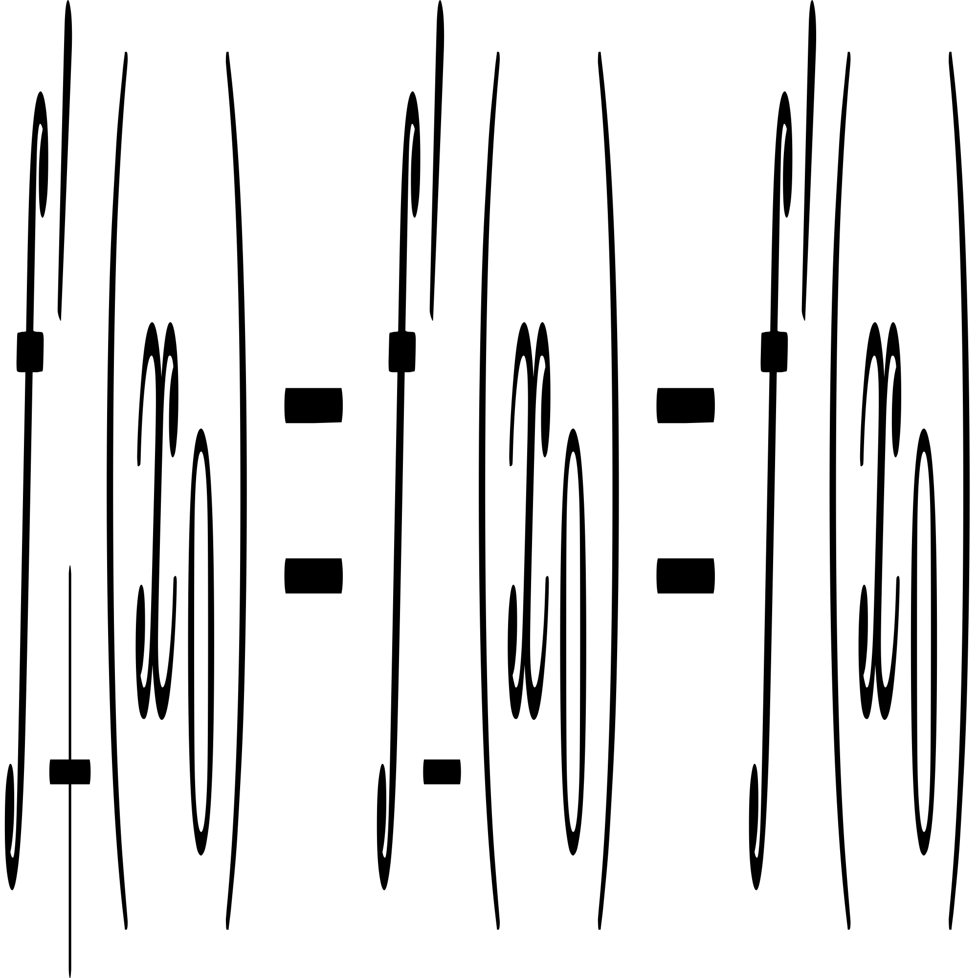

***Геометрический смысл производной***:

Касательная к графику f(x) - это предельное положение секущей в т. :

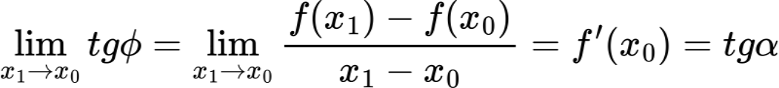

Таким образом, f’() равна угловому коэффиценту касательной, проведённой к графику f(x) в т. .

***Физический смысл производной***:

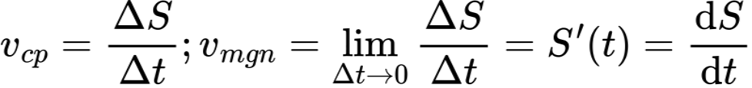

mgn - мгновенная.

***Уравнение касательной***:

wps

*Определение*: Нормалью называется прямая, перпендикулярная касательной и проходящая через точку (, f()).

***Уравнение нормали:***

